시스템 프로그래밍

-Project1b. Assembler(JAVA)-

CS시스템프로그래밍 월수 12시반

최재영 교수님

전자정보공학부 전자전공

출석번호 113

20180474 남아리

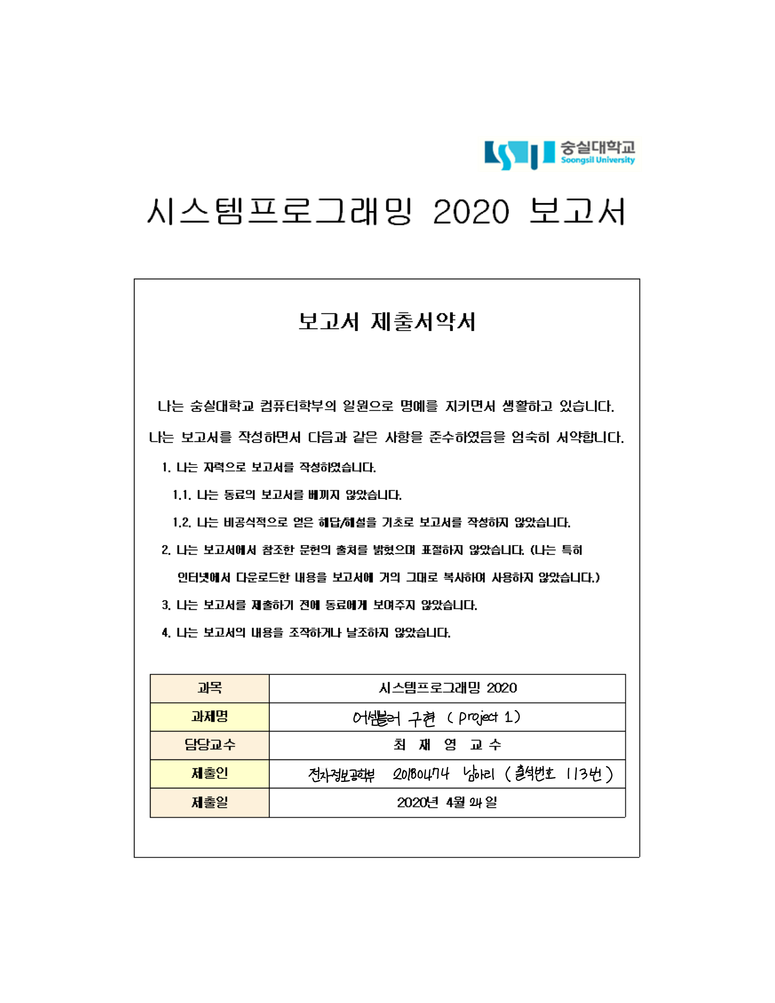

차례

1장 프로젝트 개요

1. 개발 동기
2. 개발 목적

2장 배경지식

1. 주제에 관한 배경지식
2. 기술적 배경지식

3장 시스템 설계 내용

1. 설계 이미지화
2. 전체 시스템 설계 내용
3. 모듈별 설계 내용

4장 시스템 구현 내용

1. 전체 시스템 구현 내용
2. 모듈별 구현 내용
3. 구현 화면

5장 기대효과 및 결론, 고찰

+) 출처 링크

*소스코드는 압축 파일로 첨부했습니다.

**1장 프로젝트 개요**

**(1) 개발 배경 및 목적**

프로그램 소스파일을 입력 받아, 오브젝트 코드를 생성하는 어셈블러를 구현한다. 지난번 프로젝트1에서 구현한 C프로그램을 JAVA로 구현하는 작업을 수행한다.

이를 통해 SIC/XE머신의 기본적인 구조를 이해할 수 있으며, 손으로 하던 주소 계산을 프로그래밍으로 바꾸기 위해 생각하면서, addressing 방식을 좀 더 체계적이고 정확하게 정립할 수 있다. 또한 PASS1, PASS2 등 각각의 구성들이 어셈블러 안에서 무슨 역할을 하며, 어떻게 동작하고 생성되는지 이해할 수 있다. 그리고 JAVA 프로그래밍 실력 향상시킬 수 있다.

마지막으로 JAVA와 C의 차이를 알고, 이를 바탕으로 JAVA의 특성인 객체 지향에 알맞게 어셈블러를 구현할 수 있다.

**2장 시스템 설계 내용**

**(1) 주제에 대한 배경지식**

1. 레지스터

SIC/XE 머신은 SIC 머신을 호환해야하기 때문데 SIC머신에서 사용되던 A,X,L,PC,SW도 사용가능하며 XE 머신에서는 B,F,S,T가 추가되었다. 길이는 F레지스터를 제외하고는 모두 24-bit이며 F레지스터는 48-bit이다.

|  |  |  |
| --- | --- | --- |
| Register 이름 | Number | 용도 |
| A | 0 | Accumulator |
| X | 1 | Index Register |
| L | 2 | Link : 돌아올 주소를 저장한다. |
| PC | 8 | Program Counter : 다음 명령문의 주소를 저장한다. |
| SW | 9 | 플래그 |
| B | 3 | Base register : 주소 할당시 사용 |
| S | 4 | General working register |
| T | 5 | General working register |
| F | 6 | Floating – point accumulator (48bit) |

1. Format

Operator의 형식에 따라 프로그램 주소를 할당하는 것이 다르다. 형식은 다음과 같다.

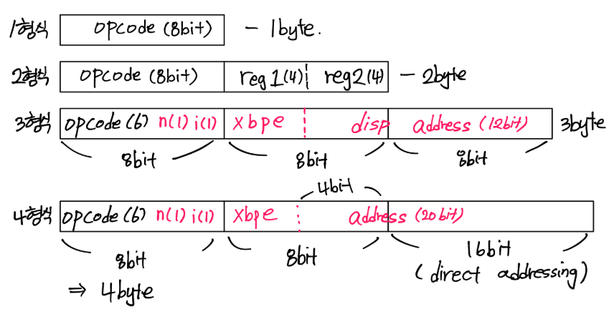

1. Addressing mode

1. n= 1, i = 1, p = 1

PC relative : disp = Target address – pc counter

2. n= 1, i = 1, b = 1

Base relative이다. 떨어진 정도가 너무 멀어서 PC relative로 주소를 12bit에 표현하지 못할 때 사용한다.

disp = Target address – base address

3. n= 0, i = 1

Immediate addressing이다. (ex. LDA #3) 메모리 레퍼런스가 일어나지 않는다. 연산할 필요없이 해당 값을 16진수로 바꾸어 바로 사용한다.

4. n= 1, i = 0

Indirect addressing이다. (ex. J @RETADR) 메모리 레퍼런스가 2번 일어난다. Target address안에 있는 value를 가져온다.

5. x=1

x레지스터가 사용되었을 때이다. 예를 들면 STCH BUFFER,X같은 instruction에서 사용된다.

6. e=1

4형식이다. Direct addressing이므로 Target address를 그대로 가져와서 사용한다.

1. Pass

1. Pass1 (테이블 생성, 메모리 주소 할당)

- 모든 instruction에 주소를 할당한다. (locctr)

- 소스파일을 파싱하여 토큰별로 테이블을 만든다.

- 모든 레이블에 할당된 주소의 값을 저장한다.

2. Pass2 (Pass1의 테이블을 이용하여 instruction 어셈블)

- Pass1에서 만든 테이블을 바탕으로 명령어를 오피코드로 변환하고 주소를 찾아 연산하여 각 문장의 최종 프로그램 주소들을 생성한다.

- Pass1에서 처리가 안된 지시어나 심볼 등을 처리한다.

1. Literal

Constant operand의 값을 프로그램의 다른 곳에 따로 정의하거나 리터럴에 대한 라벨을 따로 만들지 않기 위해 리터럴을 사용한다.

LTORG를 만나면 앞에 나온 리터럴들이 한꺼번에 묶인다.

LTORG를 사용하지 않으면 프로그램 맨 밑에 묶이는데, 거리가 멀면 참조하면서 miss가 발생한다.

1. Control Section

Program Block은 program 부분과 data 부분이 섞여 있어서 그 부분들을 분리하여 재배치하는 것이다. Control Section도 마찬가지로 분리하는 것이지만 program block과는 달리, COPY, RDREC, WRREC를 세 개의 소스 파일로 구분하여 각각에 대해 오브젝트 코드를 생성하는 것이다. 그렇게 분리된 오브젝트 코드는 추후 링커에 의해 하나의 프로그램으로 합쳐지며, 각각의 소스파일은 로더에 의해 서로 참조할 수 있다. EXTDEF 과 EXTREF를 사용하며, EXTDEF는 해당 소스파일에 정의된 것을 외부에서 참조할 수 있다는 의미이고, EXTREF는 외부에 정의된 것을 참조할 것이라는 의미이다.

주소 계산 시, 주의해야할 점은 외부 참조로 BUFFER를 참조했을 때, 해당 파일에서는 주소를 알 수 없다는 점이다. 그러므로 주소 값에 ZERO를 넣어야 한다.

**(2) 기술적 배경지식**

1. split

입력 받은 문장을 토큰(구분자)으로 구분해준다.

C언어에서 Strtok(name,”token”)와 같은 기능을 한다.

구분할string.split(“구분자”,구분 받을 개수);의 형식으로 다음과 같이 사용한다.

String[] token = rowLine.split("\t",4);

1. Buffer

<C언어>

FILE* fp = NULL;

fp = fopen(file_name,”w”);

. . .

fprintf(fp, "%s \t", symbol_token[i].label);

<JAVA – 쓰기>

**try** {

BufferedWriter bfWriter =

**new** BufferedWriter(**new** FileWriter(Filename));

bfWriter.write(literprint);

}

**catch**(IOException e){

e.printStackTrace();

}

<읽기>

BufferedReader bufferedReader = **new** BufferedReader(fileReader);

String rowLine = bufferedReader.readLine()

FileReader fileReader = **new** FileReader(fileName);

BufferedReader bufferedReader = **new** BufferedReader(fileReader);

C에서의 FILE*처럼 파일을 입출력 할 때 사용한다. 처리할 파일을 받아와서 method를 이용하여 읽기, 쓰기 등을 처리한다. method로는 write(), readLine() 등이 있다. write method는 파일객체.write(작성 내용); 의 형식으로 사용한다.

다른 입력 방식으로는 Scanner가 있으며, Scanner는 space와 enter를 모두 경계로 인식하는 반면, BufferedReader는 enter만 경계로 인식하고 받은 데이터가 string으로 고정된다. 작업 속도는 Buffer가 Scanner보다 훨씬 효율적이다.

1. class

<C언어>

struct 구조체이름 {

자료형 멤버이름;

};

typedef struct 구조체이름 변수이름;

**<Java>**

**class** Instruction {

**protected** String inst;

**protected** String name;

**protected** **int** op;

**protected** **int** format;

**protected** **int** ops;

**public** Instruction(){

inst = "";

name = "";

op = 0;

format = 0;

ops = 0;

}

구조체는 C언어에서 사용되며 비슷한 속성을 가진 것들을 한 번에 모아 놓은 것이다. 위의 회색블럭과 같은 형태로 정의한다.

객체지향 언어인 java에서는 class를 사용하며 이 객체들은 서로 상호작용한다. struct와 비슷한 점은 유사한 속성을 가진 것들을 한 번에 모아놓았다는 점이다. 그러나 class는 객체의 상태와 동작을 가지고 있으며 이는 각각 멤버 변수, 멤버 함수라고 한다.

절차지향에서는 하나의 프로젝트 파일에 data와 method가 전부 들어가 있어서 프로그램의 이해가 쉽지 않으며, 위에서부터 순차적으로 처리한다. 또한 한 함수의 수정이 다른 함수까지 영향을 미치기 때문에 변경이나 확장이 힘들다. 그러나 객체지향은 각각의 객체가 데이터와 함수를 가지고 있고 그 안에서 동작하며, 각각의 객체들이 함수를 통해 서로 상호작용하기 때문에 절차지향보다 훨씬 효율적이다. 아래의 그림은 절차지향과 객체지향의 차이를 자판기를 통해 설명한 그림이다. (출처는 보고서의 마지막에 있습니다.)

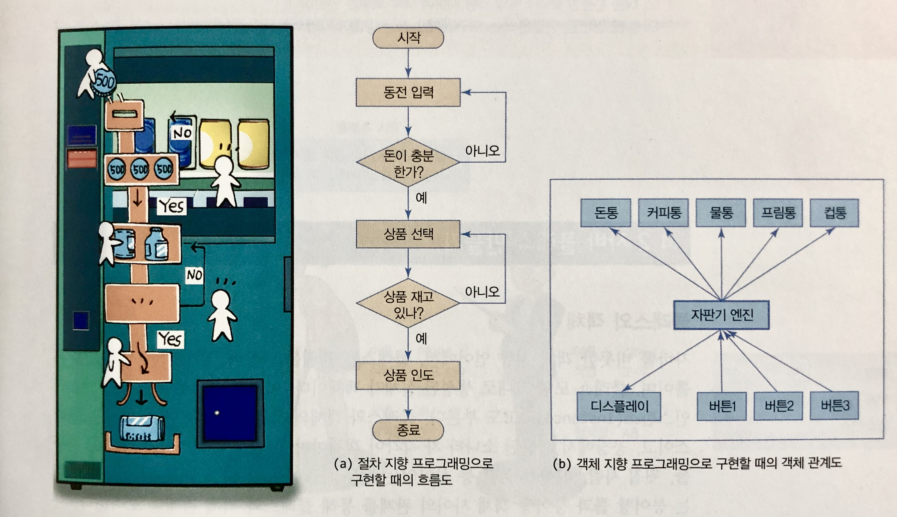

1. Shift 연산

Shift를 이용하면 비트연산을 할 수 있다. 변수 << 이동할 비트 수 의 형태로 사용한다. op_tab[i] = op_tab[i] << 4; 의 형태로 사용하였으며, Pass2에서 각 operator의 형식에 따라 xbpe 등이 들어갈 공간을 확보하여, 프로그램 주소를 계산하기 위해 사용되었다.

만약 0000 0011 의 값을 갖는 변수를 <<2 했다면, 0000 1100 이 된다.

1. HashTable

데이터를 (key, value) 이렇게 하나로 묶어서 저장하고 처리할 수 있으며 다음과 같이 사용한다.

**Map<String,String> map = new HashTable< >();**

**map.put(“summer”,”2”);**

1. ArrayList

배열은 중간에 삽입, 삭제가 불가능하다. 이러한 불편함을 해결해주는 것이 arraylist이며 아래와 같이 사용한다.

**ArrayList<String> arl = new ArrayList<String>();**

**//string 타입을 받을 수 있는 arraylist**

**arl.add(“system programming”);**

**3장 시스템 설계 내용**

**(1) 설계의 이미지화**

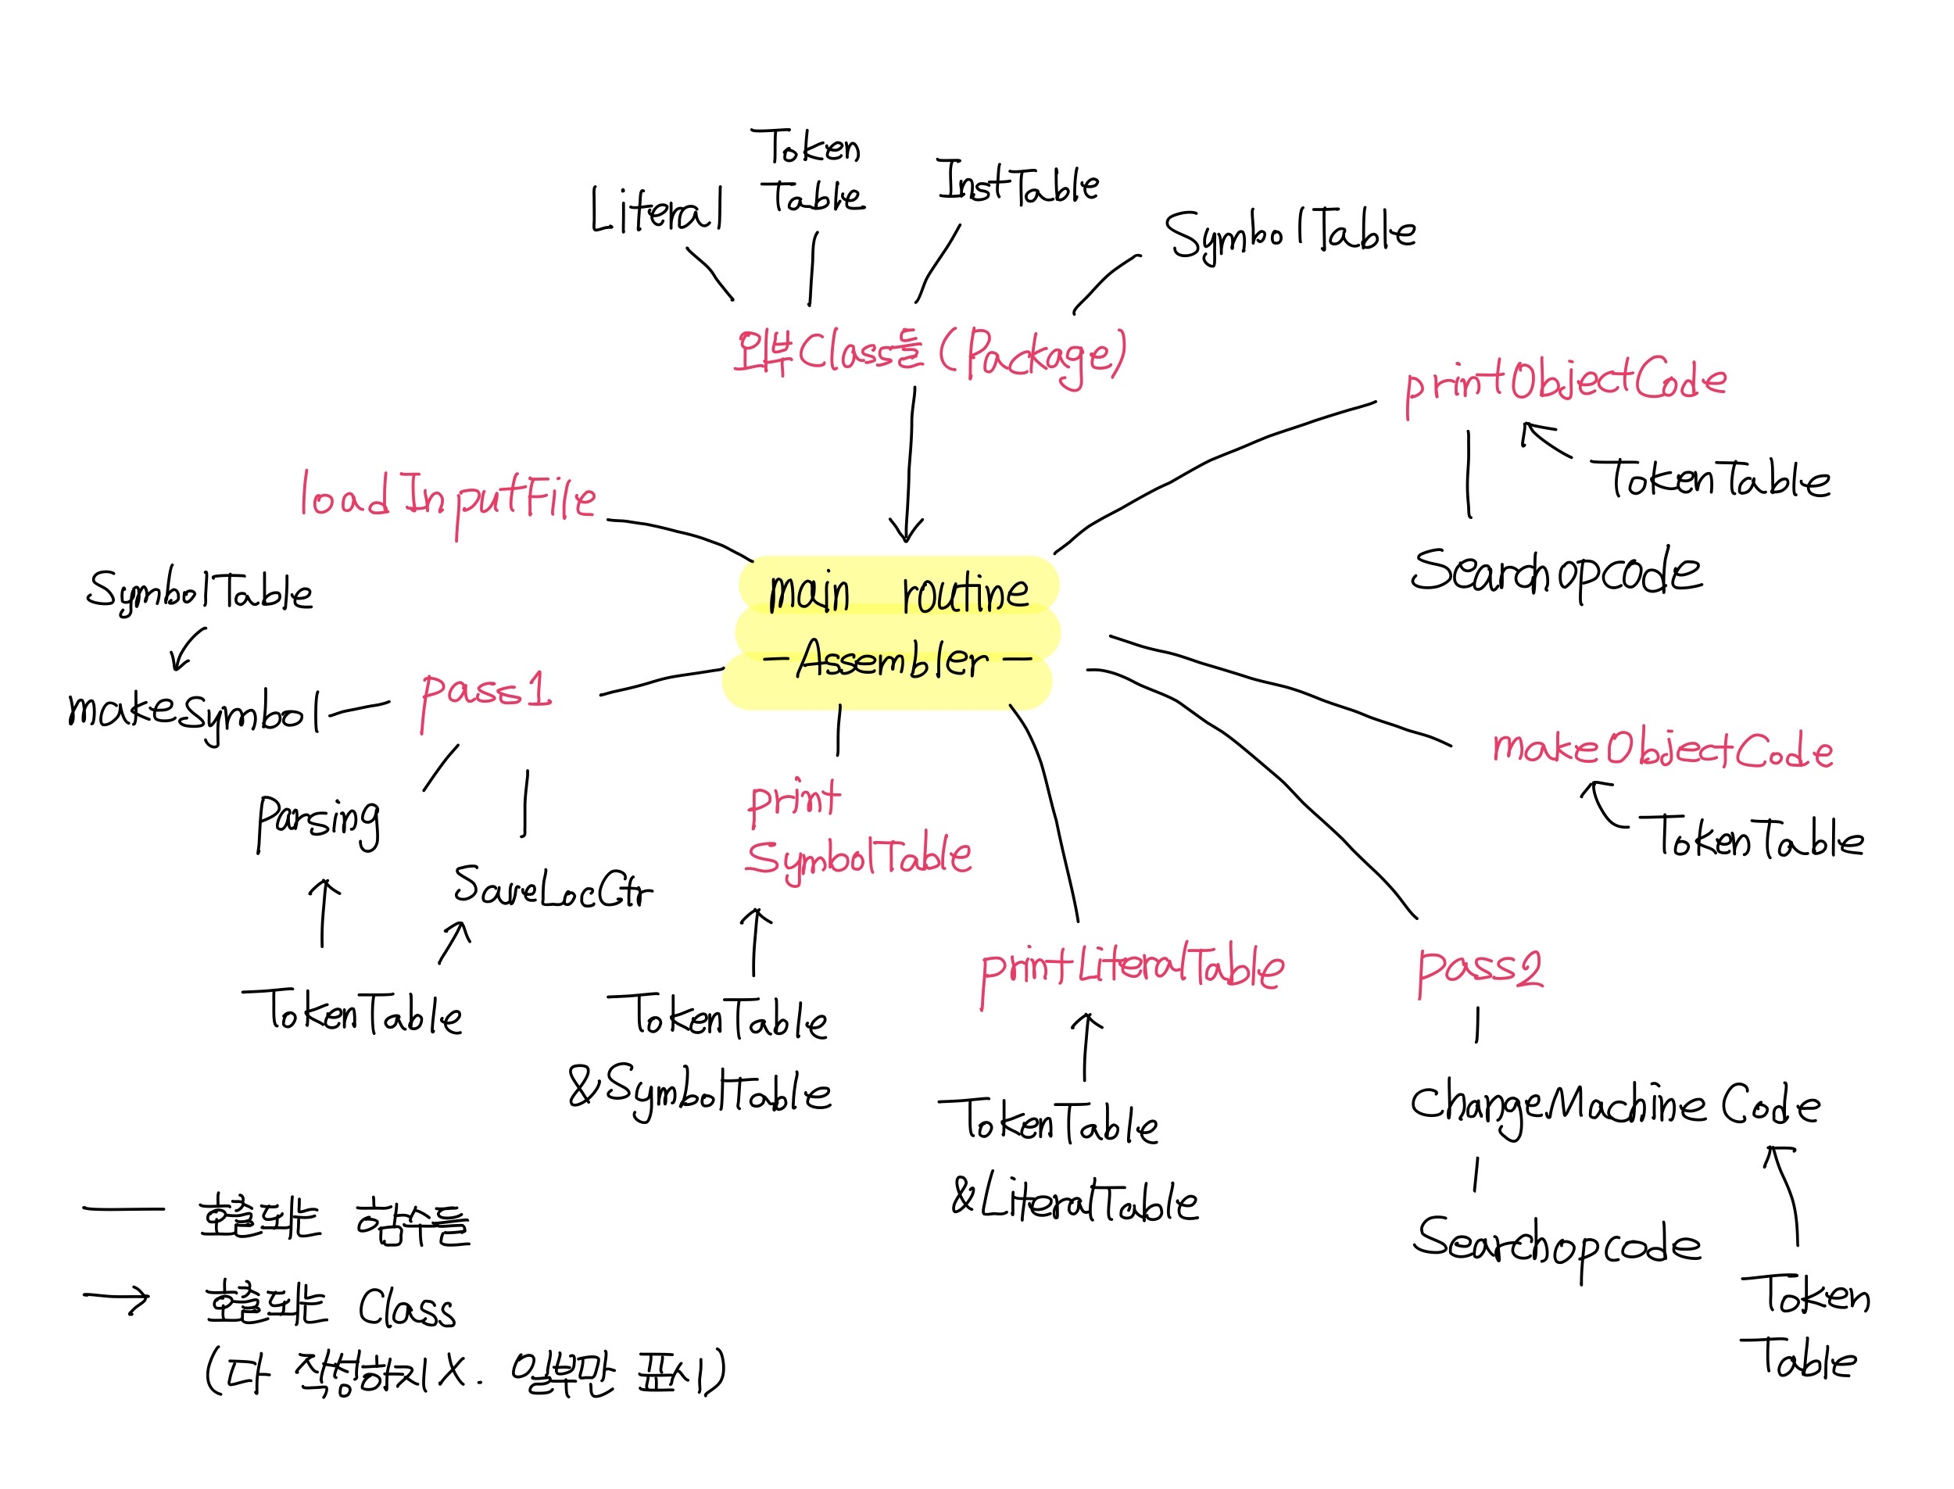

**(2) 전체 시스템 설계 내용**

1. InstTable을 불러와서 기계어 파일을 파싱하고 테이블을 생성한다.

InstTable instruction = **new** InstTable("inst.txt");

2. main함수가 실행된다.

**public** **static** **void** main(String[] args) {

Arissembler ariassembler = **new** Arissembler();

ariassembler.loadInputFile("input.txt");

ariassembler.pass1();

ariassembler.printSymbolTable("symtab_20180474.txt");

ariassembler.printLiteralTable("literaltab_20180474.txt");

ariassembler.pass2();

ariassembler.makeObjectCode("output_20180474.txt");

ariassembler.printObjectCode("literaltab_20180474.txt");

}

3. assem_pass1에 의해 parsing 함수가 호출되면서 입력 받은 소스파일을 토큰으로 구분하는 토큰테이블(symbol_token[ ])을 생성한다. 그리고 saveLocCtr을 호출하여 맞게 location counter를 할당한다. 또한 makeSymbol을 호출하여 SymbolTable을 만든다.

**public** **void** pass1(){

**for**(**int** i=0; i < lineNum; i++){

parsing(i);

saveLocCtr(i);

}

//심볼생성

makeSymbol();

}

4. assem_pass2에 의해, changeMchineCode가 호출된다. 그리고 이 함수에 의해 ObjectCode의 T부분에 들어갈 기계어코드가 생성된다.

**public** **void** pass2(){

//기계어 변환

**for**(**int** i=0; i< setImmediateIndex ; i++)

changeMachineCode(i);

}

5. makeobjectcode에 의해 object code가 생성되고, printObjectCode, printSymbolTable, printLiteralTable 함수가 호출된다. 그리고 이 함수들에 의해 텍스트 파일로 각각이 출력된다.

**(3) 각 모듈별 설계 내용**

* **void loadInputFile(String inputFile)**

input.txt 파일을 읽고 한 줄씩 inputData[]에 저장한다.

* **InstTable instruction = new InstTable(String filename)**

기계어 목록 파일인 inst.txt 파일을 읽고, 기계어 목록 테이블을 생성한다.

* **int search_opcode(char *str)**

기계어가 아니라 지시어나 ltorg의 *문자인지 구분하는 함수이다. 만약 지시어나 ltorg라면 1을 반환한다.

* **int parsing(int index)**

소스코드를 토큰 단위로 나누고 토큰 테이블을 생성하고 literal table을 생성한다.

* **void pass1()**

어셈블러의 pass1과정을 수행한다. 파싱함수(parsing)를 사용하여 토큰테이블을 만들고 각각에 location counter를 할당한 후 symboltable을 생성한다.

* **void pass2()**

pass1에서 만들어진 테이블을 바탕으로 pc counter와 target address를 계산하여 프로그램 주소를 만든다.

* **void makeObjectCode()**

최종 오브젝트 코드를 생성한다.

* **void printObjectCode(String fileName)**

최종 오브젝트 코드를 파일로 출력한다.

* **void printSymbolTable(String filename)**

최종 심볼테이블을 파일로 출력한다.

* **void printLiteralTable(String filename)**

최종 리터럴 테이블을 파일로 출력한다.

**4장 시스템 구현 내용**

**(1) 전제 시스템 구현 내용**

* **C vs Java**

절차지향언어인 C에서는 하나의 파일에 data와 method가 전부 들어있다. 그래서 C에서는 각각의 parsing, inputfile 같은 함수들을 하나의 파일안에서 순서대로 구현하였다. 반면, 객체지향언어인 Java에서는 각각의 객체마다 데이터와 함수를 가지고 있고 그 안에서 개별적으로 동작하며, 각각의 객체들이 함수를 통해 서로 상호작용하기 때문에 하나의 패키지로 묶은 후 호출하여 사용해야한다.

그래서 각각의 arissembler.java / InstTable.java / SymbolTable.java / Literal.java / TokenTable.java를 하나의 package javajavaa로 묶었다. 그리고 각각의 객체에 변수와 함수를 정의하여 각각에서 동작하도록 구현했다. 그 뒤, 다음과 같이 각 객체에 대한 생성자를 만들어서 함수등을 통해 호출하였다.

InstTable instruction = **new** InstTable("inst.txt");

**(2) 각 모듈의 구현 내용**

* insttable
* 기계어 목록 파일인 inst.txt 파일을 입력 받아 테이블을 만든다.
* 각각을 null문자를 기준으로 라인별로 입력 받고, 각각의 라인을 파싱하여 테이블을 만든다.
* 라인을 저장하는 inst, 라벨명을 저장하는 name, opcode를 저장하는 op, 오퍼랜드의 갯수를 저장하는 ops, 형식을 저장하는 format의 변수가 instable 안에 있는 class Instruction에 정의 되어있다. 그래서 InstTable.java에는 각각의 정보를 담는 class Instruction과 parsing method, openfile method 등이 구현되어있다.
* 기계어 목록 파일로부터 다음 OPCODE값이 순차적으로 들어왔다고 가정하면,

LDA 3 00 /0

ADD 3 18 /0

다음과 같이 저장되어 TABLE이 만들어질 것이라고 생각할 수 있다.

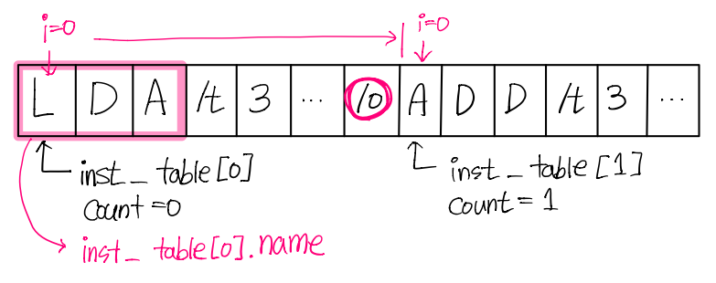

* input_data
* rowline에 개행 문자가 나오기 전까지 소스코드 input.txt 한 줄을 입력 받는다.
* rowline에 저장된 string을 inputData[index]에 저장한다.
* 라인단위로 관리된다.
* Input.txt의 일부로 저장방식을 이미지화 한다면, 다음과 같이 생각할 수 있다.

CLOOP +JSUB REREC

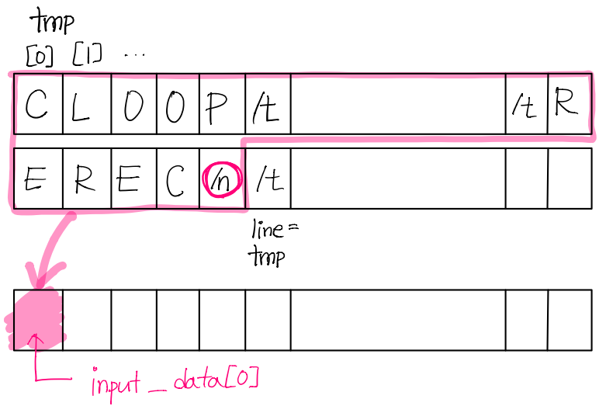 LDA LENGTH

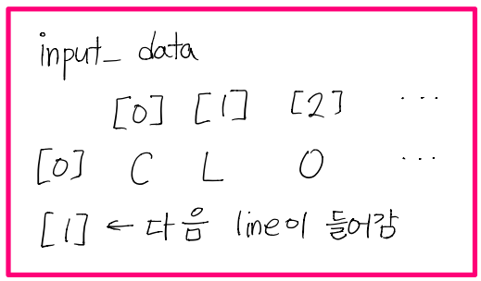

* TokenTable
* 어셈블리 할 소스코드를 토큰단위로 관리한다.
* mainroutine에 있는 pass1, pass2, changeMachineCode, parsing 등의 함수에서 사용된다.
* 먼저 String.split(“구분자”, 개수);로 한 줄을 tab을 구분으로 4개로 나눈다. 그리고 line의 첫 번째 글자가 주석일 때를 처리한다.
* 라벨이 있는 경우와 없는 경우로 나눈 뒤, 라벨이 없다면 label이 들어갈 자리에 “ “를 넣어 라벨을 비워 둔다. 그리고 오퍼레이터를 저장한다.
* 그 뒤, 오퍼랜드가 있는지 없는지를 따져준다.
* 오퍼랜드가 없다면 빈공간으로 처리한다.
* 오퍼랜드가 하나 있다면, 오퍼랜드를 저장한 후, 이것이 literal인지 확인한다.
* 오퍼랜드가 2개 이상이라면 2개를 먼저 차례대로 저장 후, EXTREF인지 비교 후 처리한다.
* 오퍼랜드가 3개라면 마지막 오퍼랜드 하나를 더 저장하고, 위처럼 EXTREF를 처리한다.
* 이 과정을 라벨이 있는 경우도 동일하게 수행하되, 여기서는 EXT 처리작업은 없다. 그리고 BUFEND – BUFFER 같은 연산을 처리하는 작업이 추가되었다.
* Literal
* 리터럴을 관리하는 구조체이다.
* 리터럴 테이블의 정보를 담는 변수들이 정의되어 있으며, 메인의 parsing, printLiteralTable 등에서 쓰이는 put, get, set 등의 함수가 정의되어 있다.
* SymbolTable
* 심볼을 관리하는 구조체이다.
* 메인의 makeSymbol, printSymbolTable 등에서 사용되는 put, get, set등의 함수가 정의되어 있다. 또한 심볼 테이블의 정보를 담는 변수들이 이곳에 정의되어있다.

**(3) 구현 화면**

1. **data파일 일부**

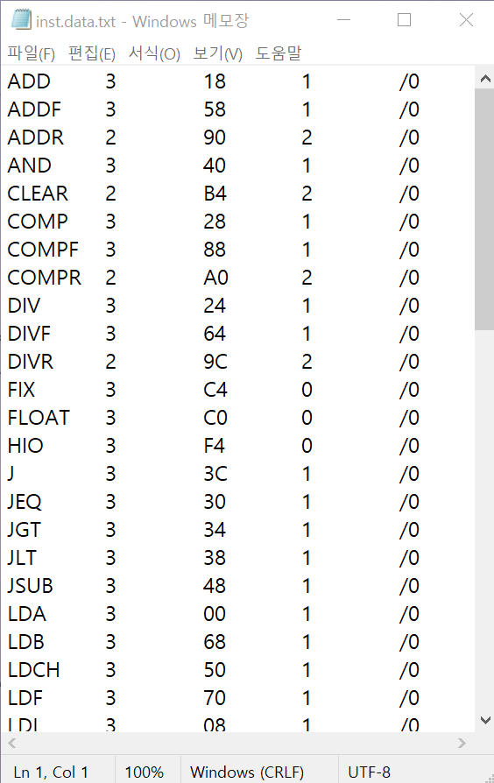

1. **파일 화면(output) – symbol**

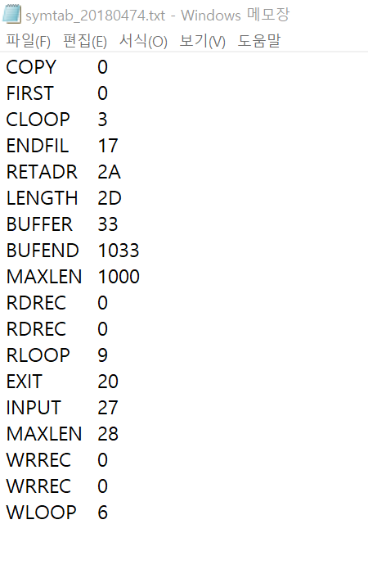

1. **파일 화면(output) – literal**

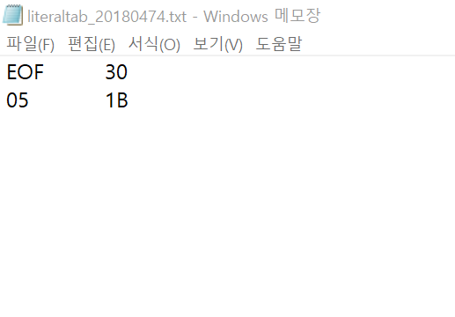

1. **파일 화면(output) – object code**

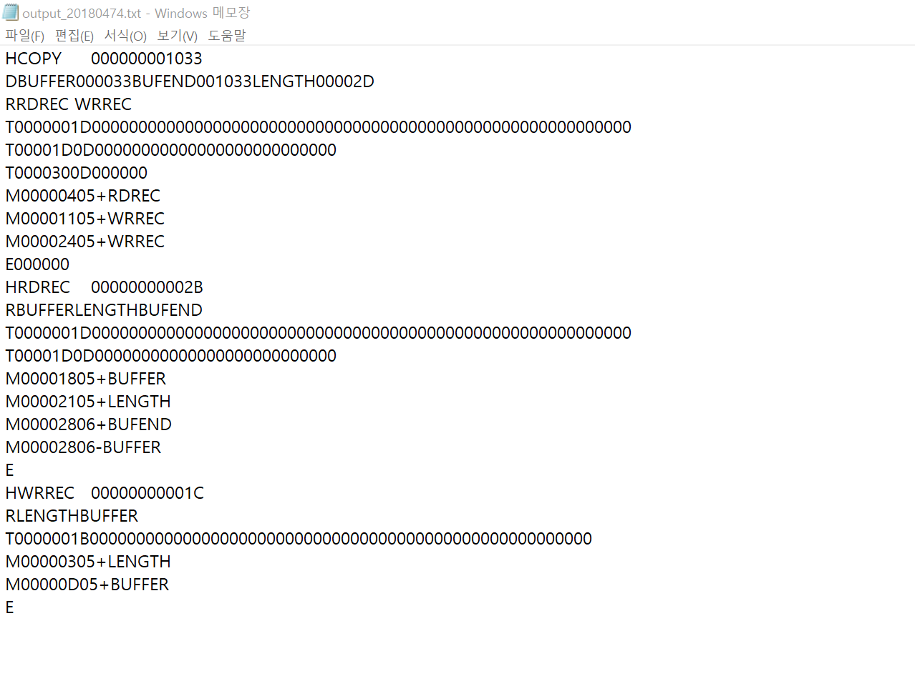

**5장. 기대효과 및 결론, 고찰**

이번 프로젝트에서는 이전 프로젝트에서 C언어를 이용하여 오브젝트 코드를 만드는 어셈블러를 구현한 것을 Java로 다시 구현하는 작업을 진행했다.

이번 프로젝트는 기본적인 SIC/XE머신이 아니라 Control Section SIC/XE 머신을 구현하는 것이었기 때문에, 메모리 주소 연산, 프로그램 주소 연산에 조금 더 신경을 써야했다. 그래서 PASS2에서 각 명령어의 형식과 target address를 고려하여 프로그램 주소를 생성하는 것에 큰 어려움이 있었다. 물론 프로젝트의 모든 작업이 매우 힘들었지만, 1형식은 오퍼레이터만 처리하면 되었기 때문에 다른 작업에 비해 비교적 시간이 덜 걸렸다. 하지만 2,3,4형식 연산 부분을 구현할 때는 무척 하드했다.

그리고 처음에는 C로 구현한 것을 그대로 언어만 바꾸면 되는 작업인 줄 알았으나, 기본 양식을 받아보고 혼란을 겪었다. 기본 양식으로 주어진 각각의 객체들과 그 안에 있는 변수와 함수들을 삭제하거나 대체하지 말아야했기 때문에, 언어만 바꾸는 것이 아니라 객체 지향에 알맞게 거의 새로 어셈블러를 구현하는 작업이었다.

더군다나 C에서는 하나의 c파일, 동작에 해당하는 하나의 함수로 통틀어서 처리했다. 예를 들면, inst함수에 파일 오픈과 하나의 라인 저장, 파싱, 각각의 정보 저장이 한 번에 다 들어가 있었다. 그러나 Java에서는 InstTable.java안에 각각을 저장하는 정보가 들어있는 클래스가 따로 있고, 그 변수들을 InstTable로 받아와, parsing한 값을 그 곳에 다시 저장해야 했다. 또한 파일을 오픈하는 함수가 따로 있고 그 함수 안에 parsing함수가 호출되어서 parsing을 open함수안에 같이 구현하는 것이 아니라, 따로 구현하고 open함수에서 호출을 해야 했다.

그래서 Java에서는 각각의 객체와 각각의 함수들, 그리고 그 함수들이 본인들의 작업을 하면, 그 함수들을 호출하여 하나의 큰 작업을 처리해야했기에, C에서 구현한 코드를 부분부분 나누고 호출하는 작업을 거쳐야 해서 많은 시행착오를 겪었다.

이번 프로젝트를 통해, Java 프로그래밍 능력을 함양할 수 있었으며, 지난번 C에서 하나의 덩어리로 구현했던 처리과정을 주어진 각각의 객체와 각각의 함수들로 쪼개보면서 SIC/XE 머신의 동작과정을 다시 한번 복습하고 이해하는 시간을 가질 수 있었다. 또한 객체지향과 절차지향의 차이를 인지하고 각각에 맞게 구현하는 능력을 키울 수 있었다. 또한 C++만 접해봤고 java를 이번 프로젝트를 하면서 처음 설치하고 처음 프로그래밍을 해서 많은 시행착오를 겪었는데, C++과 비슷하면서도 다른 java의 문법을 접하면서 객체지향의 편리함을 느낄 수 있었다.

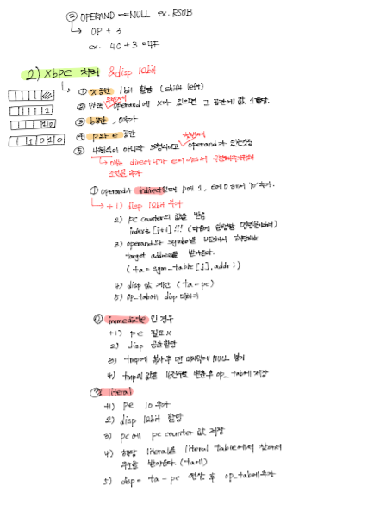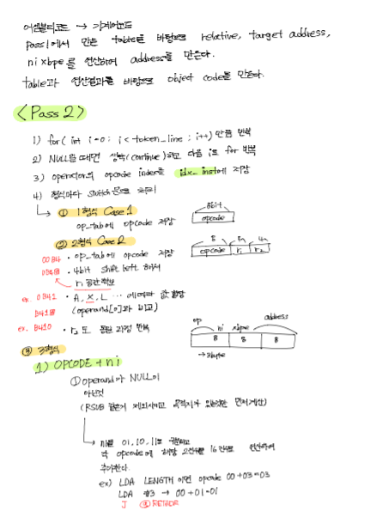(아래의 사진은 이전 프로젝트1을 진행하며 동작과정에 대해 공부한 내용의 일부입니다.)

**+) 출처**

황기태, [Java Programming], 생능출판, 2018, 177p

코딩팩토리, bufferedreader, bufferedwriterr를 활용한 빠른 입출력, 티스토리

<https://coding-factory.tistory.com/251>

혁주블로그, 자바 빠른 입출력, 네이버 블로그,

<https://m.blog.naver.com/skygurwn96/221943336133>

개발자의일상, hashTable, 네이버블로그, <https://m.blog.naver.com/mk6322/221424030482>

Pigg’s Laboratory, 배열과 arraylist의 차이, 네이버블로그

<https://m.blog.naver.com/alcmskfl17/221775140784>